Projektarbeit

Anforderungsanalyse

Design eines Kundenverwaltungssystems für die Firma PackZeugs AG

Datum: 05.05.2013
Autoren: Pascal Kern
David Marmy
Klasse: TSI1209I

- Aufgabe: Anforderungsanalyse (Vision und Rahmenbedingungen)
  - Die Vision 2
  - Sechs mögliche Stakeholder 2
- Indirekte Stakeholder: 2
  - Spezifische Ziele der Stakeholder 2
- Indirekte Stakeholder: 2
  - Ergänzung der Ausgangslage 2
- Funktionelle Anforderungen 2
- Nicht-Funktionelle Anforderungen 2
  - Vier mögliche Risiken 2
- Weiter Risiken: 2
  - Systemkontextdiagramm 2
- Aufgabe: Anforderungsanalyse (Anforderungen beschreiben)
  - Anwendungsfalldiagramm 2
- Anwendungsfall „Kunde Erstellen“ und fünf weitere 2
  - Priorisieren Anwendungsfälle und nicht-funktionale Anforderungen 2
- Erläuterung Kriterien 2
- Anwendungsfälle 2
- Nicht-funktionale Anforderungen 2
  - Beschreiben Anwendungsfälle 2
- „Kunde erstellen“ 2
  - Beschreibung weiterer Anwendungsfall (Priorität hoch) 2
- Weiterer Anwendungsfallbeschreibung (zusätzliche Übung) 2
  - Aktivitätsdiagramm „Kunde erstellen“ Normal- und Sonderfall 2
  - Iterationen im Entwicklungsprozess 2
- Anwendungsfälle 2
- Aufgabe: Objektorientierte Analyse (OOA) (Analysemodell/Fachklassenmodell erstellen)
  - Fachklassenmodell zu Anwendungsfälle 2
- Anwendungsfall „Kunde Erstellen“ und „Kunde anzeigen“ 2
  - Sequenzdiagramm für Normalablauf 2
- Anwendungsfall „Kunde Erstellen“ 2
  - Zustandsdiagramm für die Abstraktion „Kunde“ 2
  - Glossar zur Fachliche Verantwortlichkeit 2
- Aufgabe: Objektorientiertes Design & Programmieren (OOA/D/P) (Entwurfsmodell erstellen und implementieren)
  - Glossar ergänzen englische Namen der Klassen 2
  - Fachklassendiagram 1. Iteration in Entwurfsmodell Fachklassenmodell überführen 2
  - Fachklassenmodell in 3-Schichtenarchitektur integrieren 2
  - Entwurfsmodell mit Sequenzdiagramm überprüfen 2
  - Entwurfsmodell in Prototyp implementieren 2
  - Prototyp testen 2
  - Quelltext per Javadoc als HTML-Dokument erstellen 2
- Aufgabe: Objektorientierte Analyse, Design & Programmieren (OOA/D/P) (Analyse- und Entwurfsmodell anpassen, Entwurfsmodell implementieren)
  - Anpassungen (Fach-) Klassendiagramm - Analysemodell 2
  - Angepasstes Klassendiagramm - (Entwurf-) Designmodell 3
  - Erweiterung Design- Entwurfsmodell in “Business” und “Persistence” Schicht um abstrakten Klassen und Schnittstellen 3
  - Klassen- und Komponentendiagramm mit “Singleton” und “Factory” (GoF) Design Pattern auf Business und Persistenc Schicht (3-Schichten Modell) 3
  - Sequenzdiagramm zur Überprüfung Normalfall “Kunde erstellen” - Korrekturen ableiten 3
  - Glossar ergänzen um Klassen und Schnittstellen aus Design- Entwurfsmodell [5.3] 3

Layer Presentation 3

Layer BusinessLogic 3

Layer Persistence 3
  - Angepasstes Design- Entwurfsmodell implementieren [5.3] 3
  - JUnit Test auf “Business” und “Persistenz” Schicht für Normalfall “Kunde erstellen” 3
  - Normalfall “Kunde erstellen” und “Kunde anzeigen” testen 3
  - JavaDoc generieren 3
- Anhang
  - Aufgabenstellungen 3
- Aufgabenstellung 1: 3
- Aufgabenstellung 2: 3
- Aufgabenstellung 3: 3
  - Aufgabenstellung 4: 3

Bewertung Aufgabe 4 eMail vom 27.11.13 3
- Aufgabenstellung 5: 3

Bewertungskriterien Aufgabe 5: 3

Bewertung Aufgabe 5 (Teil 1 und 2) eMail vom ………: 3

Bewertung Aufgabe 5 eMail vom ……… 3
  - Abgaberichtlinien 3
  - Zusatzinfos zu den Aufgaben 3
- Aufgabe 4 3
- Aufgabe 5 3

- Aufgabe: Anforderungsanalyse (Vision und Rahmenbedingungen)

  - Die Vision
Ein Kundenverwaltungssystem …
- zur Pflege von Kundeninformationen an allen Firmenstandorten
- um Kundeninformationen zwecks Kundenbindung allen Mitarbeitern zur Verfügung zu stellen.

  - Sechs mögliche Stakeholder
Stakeholder | Begründung
Sachbearbeiter (Auftragswesen) | - Sie haben täglich mit Kundendaten zu tun.
Standortleiter | - Sind interessiert an sauberen und vollständigen Kundendaten für ihren Standort, ihre Region.
CEO / GL | - Sind interessiert an sauberen und vollständigen Kundendaten für das Unternehmen.  - Die Mitarbeiter sollen effizient und einfach ihre täglichen Arbeiten verrichten können.  - Interesse an Statistiken und Auswertungen der Umsätze und Verkauf im Bezug auf die Kunden(-daten).  - (Denn besten und persönlichen Auftritt für die Kundschaft.)
Verkäufer/Vertrieb/Aussendienst | - Müssen/wollen sich auf die Kundendaten im System verlassen können.  - Müssen die Ansprechpersonen und Adressen ihres Gebiets kennen und einfach abfragen können.
Marketing | - Brauchen korrekte und komplette Kundendaten für ein gezieltes Marketing.
In-House IT | - Schulung der Mitarbeiter.  - Wartung und Verantwortung für das System und dessen Verfügbarkeit.

Indirekte Stakeholder:
Stakeholder | Begründung
Logistik | - Bei Lieferungen keine Fehler in den Adressen welche zu Zusatzaufwänden führen.
Gesetz/Behörden | - Die Firma handelt im Wirtschaftsraum und muss somit Bedingungen erfüllen und Regeln einhalten.
Partner (Geschäftspartner/Produktion) | - Stabiles Geschäftsfeld des Partners (Abnehmers) der Produkte.

  - Spezifische Ziele der Stakeholder
Stakeholder | Ziele
Sachbearbeiter (Auftragswesen) | - Einfacher zugriff auf alle Daten eines Kunden.  - Einfache Anpassung der Kundendaten mit Schutz vor Fehler (Doppelte, falsche Einträge).  - Möglichst intuitive Arbeitsweise und einfache Vernetzung mit anderen Systemen im Betrieb (Auftragsbearbeitung, Rechnungswesen)
Standortleiter | - Übersicht auf Kundendaten seines Standortes.  - Statistiken zu seinem Standort.
CEO / GL | - Statistiken zum Gesamtgeschäft (var. Kriterien.)  - Saubere Kundendaten aller Kunden (keine Doppelerfassungen, Falscheinträge).
Verkäufer/Vertrieb/Aussendienst | - Kundenliste(n) der jeweiligen Segmente (Kundenart, Region).  - Korrekte Adressen (Lieferung und Rechnung) sowie Ansprechpersonen.
Marketing | - Statistiken zu Kundenart und Verkäufen.
In-House IT | - Einfache Wartung und Ausbaubarkeit des Systems.  - Stabilität und Datensicherung des zentralen Systems.  - Einfache Schulung der Mitarbeiter.  - (Möglichst geringe Systemvielfalt.)

Indirekte Stakeholder:
Stakeholder | Ziele
Logistik (indirekter Stakeholder) | - Korrekte Lieferadressen.
Gesetz/Behörden | - Die Firma soll die Gesetze (Datenschutz, etc) einhalten und Nachweise erbringen können.
Partner (Geschäftspartner/Produktion) | - Konstante Nachfrage und zuverlässige Partnerschaft erwünscht.

  - Ergänzung der Ausgangslage

Funktionelle Anforderungen
- Daten Zentral verwalten und warten.
  - Kundendaten (de- und Zentral) erfassen, löschen und bearbeiten
- Drucken
  - Belege und Kundeninformationen

Nicht-Funktionelle Anforderungen
- Weboberfläche
  - Die Weboberfläche muss von allen Standorten erreichbar sein und das mit einer annehmbaren Geschwindigkeit (Standleitung).
- Datenzugriff
- Einfacher Zugriff auf die/alle Daten über Web-Browser.
- Generisches Interface
- pro Benutzer konfigurierbare, Benutzeroberfläche.
- Systemüberwachung
- Systemadministration kann Resourcen, Leistung, usw kontrollieren.
- Um-Systeme anbinden
- Zugriff auf Daten aus dem Finanz-, Benutzerverwaltung, Webshop und Auftragswesen.
- Die Erfassung und Bearbeitung von Kundeninformationen.
- Simultaner Zugriff
- Die Daten müssen von allen Standorten und verschiedenen Benutzern gleichzeitig bearbeitet werden können (Datenqualität).
  - Vier mögliche Risiken
- Datenverlust
- durch fehlendes Backup.
- Sicherheit
- Datenschutz intern wie extern (nicht geklärt/hoch) sowie keine Ausfallsicherheit (Gesamt- oder Teilsysteme).
- Einschränkungen bei Entwicklung
- Die Anforderung, die alte Datenbank weiter zu betreiben, schränkt die Möglichkeiten für die Entwicklung des neuen Systems ein.
- Abhängigkeiten
- Durch die Erweiterung der Kundenverwaltung und Anbindung an Benutzer-, Finanz-, Webshop und Auftragsverwaltung besteht eine Abhängigkeit (zukünftige Änderung der Fremdsysteme, Inkompatibilität, Mehraufwände durch Anpassungen, etc).
- Akzeptanz
- Mögliche fehlende Akzeptanz der Mitarbeiter und internen IT Abteilung.
- Anforderungsänderungen
- Mit der Einführung des Systems könnten sich sogleich die Anforderungen ändern da neue Möglichkeiten erkannt werden.

Weiter Risiken:
- Service Abhängigkeit
- Die Software, da über Weboberfläche ansteuerbar, ist vollständig von der Internetkonnektivität abhängig. Fällt das Internet aus, kann die Software nicht mehr genutzt werden, dies kann einen oder alle Standorte betreffen.
- Fehlende Skalierung des Datendurchsatzes/Resourcenauslastung
- Bei wachsender Anzahl Zugriffe/Benutzer kann die Betriebsgeschwindigkeit der Software leiden, da diese von der Internetanbindung abhängig ist. Internetanbindung müsste angepasst werden.

  - Systemkontextdiagramm
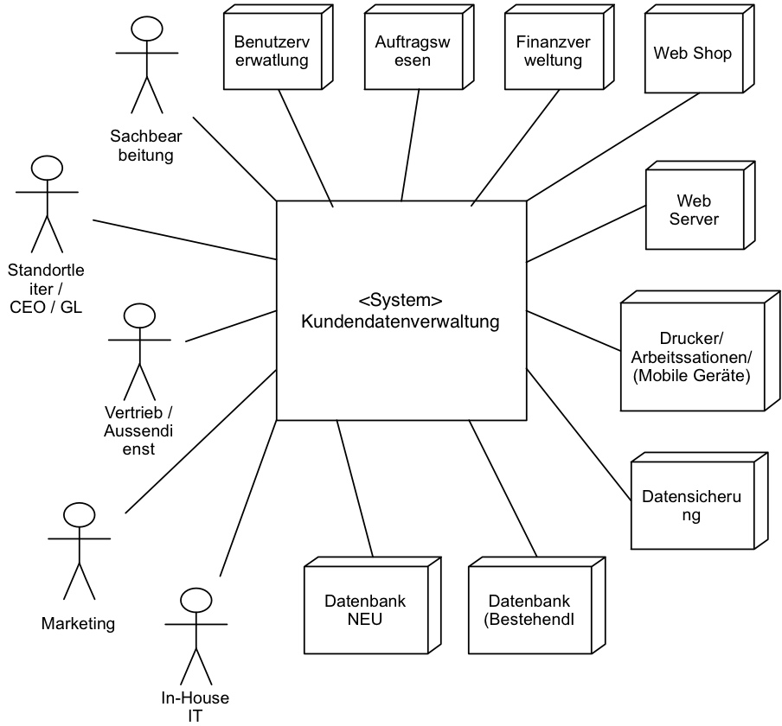
- Aufgabe: Anforderungsanalyse (Anforderungen beschreiben)

  - Anwendungsfalldiagramm

Anwendungsfall „Kunde Erstellen“ und fünf weitere

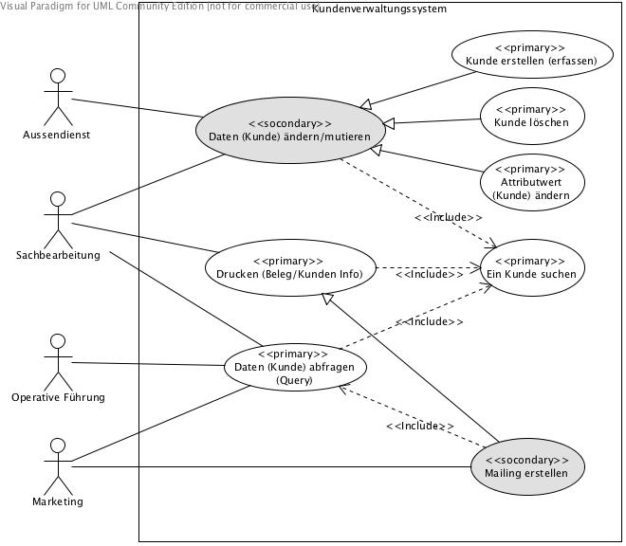
  - Priorisieren Anwendungsfälle und nicht-funktionale Anforderungen

Erläuterung Kriterien

Berechnungsformel der Prioritäten
Für jeden Anwendungsfall werden die Kriterien Systemrelevanz und Geschäftsrelevanz mit Werten zwischen 1 für kleine Priorität und 6 für die höchste Priorität bewertet.
Die gesamt Priorität wird dann wie folgt berechnet:

Verwendete Kriterien und Begründung
A = Systemrelevanz Für das System und dessen Funktionsweise benötigte Anwendungsfälle.
B = Geschäftsrelevanz Für den Geschäftsablauf benötigte Anwendungsfälle.

Anwendungsfälle
(Erstellt aus den Anforderungen von Auftrag 4 der Aufgabe 1)
Anwendungsfall | Prio  Total | Kriterien
Anwendungsfall |  | A | B
Kunde erstellen |  | 6 | 6
Kunde löschen |  | 6 | 5
Kunde suchen |  | 6 | 4
Kundendaten ändern |  | 3.5 | 6
Mailing erstellen |  | 2 | 6
Kundendaten abfragen |  | 2 | 5
Kundendaten Belegdrucken |  | 3 | 3.5

Nicht-funktionale Anforderungen
(Übernommen aus der Aufgabe 1 vom Auftrag 4)
Anforderungen | Prio  Total | Kriterien
Anforderungen |  | A | B
Weboberfläche |  | 6 | 6
Um-System Anbindungen |  | 6 | 6
Simultaner Zugriff |  | 6 | 6
Systemüberwachung |  | 4.5 | 2
Einfacher Datenzugriff |  | 1.5 | 4.5
Generisches Interface |  | 2 | 3

  - Beschreiben Anwendungsfälle

„Kunde erstellen“
Fallname: | Kunde erstellen |  | Fall-ID: | 1
Änderungsgshistorie:
21.04.13 | Erfassung des Falles durch Pascal Kern
09.06.13 | Vorbedingung ergänzt (fehlte als Schritt oder eben Vorbindung)
Ziel: | Ein Kunde wird im System durch Eingabe seiner Daten erfasst.  Dem Kunden-Datensatz wird eine eindeutige Nummer vergeben.
Kategorie: | Geschäfts | System | Primär | Sekundär
Kategorie: |  | X | X
Akteur(e): | Sachbearbeitung, Aussendienst und eft. Marketing
Geschäftliche Auslöser:  (fachliche Gründe dafür, dass der Anwendungsfall ausgeführt wird): |  | Es wurde ein neuer Kunde (vom Marketing oder Aussendienst) Akquiriert.
Vorbedingungen:  (optional. Erwarteter Zustand, der gegeben sein muss, damit der Anwendungsfall ausgeführt werden kann.) |  | - Kunde existiert noch nicht im System (auch nicht inaktiv)  - Benutzer ist angemeldet
Nachbedingungen:  (optional. Erwarteter Zustand nach erfolgreichem Ablauf des Anwendungsfalls) |  | Der Kundendatensatz ist mit einer eindeutigen Kundennummer identifiziert.
Invarianten:
(optional. Bedingungen, die durch den Anwendungsfall nie verändert werden dürfen)
Eingehende Daten (optional): |  | Kundendaten Adresse, Telefon (und Kundenkategorie)
Standardablauf (Aktivitäten, Schritte):
- Eingabeformular Anzeigen
- Der Mitarbeiter öffnet auf der Weboberfläche die Eingabemaske (GUI)
- Verbindung zur Datenbank
- Das System prüft die Verfügbarkeit der Datenbank, sprich die Verbindung
- Daten eingeben
Die Adressdaten des Kunden eingeben
- PLZ prüfen
Zusammen mit dem eingegeben Land und der Ortschaft wird die PLZ überprüft.
- Telefonnummer Format prüfen
Das Format der eingegebenen Telefonnummer überprüfen
- Eindeutige Kundennummer generieren
Die nächste freie Kundennummer im System ermitteln und vergeben.
- Datensatz erstellen
Datensatz mit der neuen Kundennummer erstellen.
- Kundendaten speichern
Die eingegeben Daten im Datensatz mit der neuen Kundennummer speichern.
Sonderfälle/Erweiterungen zum Standardablauf:
2a Datenbankverbindungs Fehler
2b Timeout abwarten
Erneut versuchen zu verbinden.
4a. PLZ ist nicht gültig
4b Fehlermeldung
Aufforderung die PLZ nochmals korrekt ein zu geben
Zurück zu Eingabe
5a. Telefonnummer hat ein ungültiges Format
5b Fehlermeldung
Aufforderung die Telefonnummer korrekt ein zu geben
Zurück zu Eingabe.
Nichtfunktionale Anforder. (optional):
Verweise auf Ressourcen (optional):
Offene Punkte (optional):
Priorität: | 8.49 | Risiko: | tief
Version (optional): |  | Aufwand: | 1.5 Manntage
Domäne-Experte (Autor): |  | Sachbearbeitung / Operative Leitung

  - Beschreibung weiterer Anwendungsfall (Priorität hoch)
Fallname: | Kunde löschen |  | Fall-ID: | 2
Änderungsgshistorie:
21.04.2013 | Erfasst von David Marmy
Ziel: | Jegliche Kundendaten aus der Datenbank „entfernen“ durch inaktiv setzten der Kunden-ID.
Kategorie: | Geschäfts | System | Primär | Sekundär
Kategorie: | (X) | X | X
Akteur(e): | Operative Leitung und Sachbearbeitung
Geschäftliche Auslöser:  (fachliche Gründe dafür, dass der Anwendungsfall ausgeführt wird): |  | Die Geschäftsbeziehungen zum Kunden werden beendet  Der Kunde wurde falsch (oder doppelt) erfasst
Vorbedingungen:  (optional. Erwarteter Zustand, der gegeben sein muss, damit der Anwendungsfall ausgeführt werden kann.) |  | - Der zu löschende Kunde muss in der Datenbank vorhanden sein.  - Benutzer ist angemeldet
Nachbedingungen:  (optional. Erwarteter Zustand nach erfolgreichem Ablauf des Anwendungsfalls) |  | Kundendaten aus der Datenbank entfernt
Invarianten:  (optional. Bedingungen, die durch den Anwendungsfall nie verändert werden dürfen) |  | Kunden ID und Name inaktiv setzten (Statistik, Umsysteme (FiBu) behalten Zugriffmöglichkeit)
Eingehende Daten (optional): |  | Kunden ID und allenfalls Name.
Standardablauf (Aktvitäten, Schritte):
- Kunde suchen
- Kunden ID inaktiv setzen
- Löschung bestätigen
- Bestätigung
- Meldung über ausgeführte Löschung/Inaktivierung
Sonderfälle/Erweiterungen zum Standardablauf:
1a Kunde nicht gefunden
1b Fehlermeldung
1c Übersicht anzeigen
Zurück zur Eingabeauforderung
Nichtfunktionale Anforder. (optional):
Verweise auf Ressourcen (optional):
Offene Punkte (optional): |  | Berechtigung(en) intern
Priorität: | 7.81 | Risiko: | tief
Version (optional): |  | Aufwand: | 2 Manntage
Domänenexperte (Autor): |  | Leiter Sachbearbeitung
...

Weiterer Anwendungsfallbeschreibung (zusätzliche Übung)
Fallname: | Kunde Suchen |  | Fall-ID: | 3
Änderungsgshistorie:
21.04.2013 | Erstellt durch David Marmy
Ziel: | Einen Kunden im System finden.
Kategorie: | Geschäfts | System | Primär | Sekundär
Kategorie: | (X) | X | X
Akteur(e): | Operative Führung, Sachbearbeitung und Marketing
Geschäftliche Auslöser:  (fachliche Gründe dafür, dass der Anwendungsfall ausgeführt wird): |  | Ein Kunde soll gelöscht oder bearbeitet werden  Abruf von Kundendaten  Drucken von Kundendaten  Neuen Kunden erfassen
Vorbedingungen:  (optional. Erwarteter Zustand, der gegeben sein muss, damit der Anwendungsfall ausgeführt werden kann.) |  | - Der Kunde-Datensatz muss vorhanden sein.  - Benutzer ist angemeldet
Nachbedingungen:  (optional. Erwarteter Zustand nach erfolgreichem Ablauf des Anwendungsfalls) |  | Gesuchter Kunde gefunden / nicht gefunden
Invarianten:
(optional. Bedingungen, die durch den Anwendungsfall nie verändert werden dürfen)
Eingehende Daten (optional): |  | Kunden ID und oder sonstige Attribut wie Name möglich
Standardablauf (Aktvitäten, Schritte):
- Kunde suchen
- Möglich per Name oder ID.
- Kunde gefunden
- Identifikation eindeutig über die ID und allenfalls zusätzlich Name
- Kundendaten anzeigen
- Die Atributwerte zur gefunden ID anzeigen.
Sonderfälle/Erweiterungen zum Standardablauf:
1 Kunde suchen
Möglich per Name oder ID.
2a Kunde nicht gefunden
2b Kunde muss/kann erfasst werden
3 Kudendaten anzeigen
Die Atributwerte zur gefunden ID anzeigen.
Nichtfunktionale Anforder. (optional):
Verweise auf Ressourcen (optional):
Offene Punkte (optional):
Priorität: | 7.21 | Risiko: | tief
Version (optional): |  | Aufwand: | 1.5 Manntage
Domänenexperte (Autor): |  | Leiter Sachbearbeitung
...
  - Aktivitätsdiagramm „Kunde erstellen“ Normal- und Sonderfall
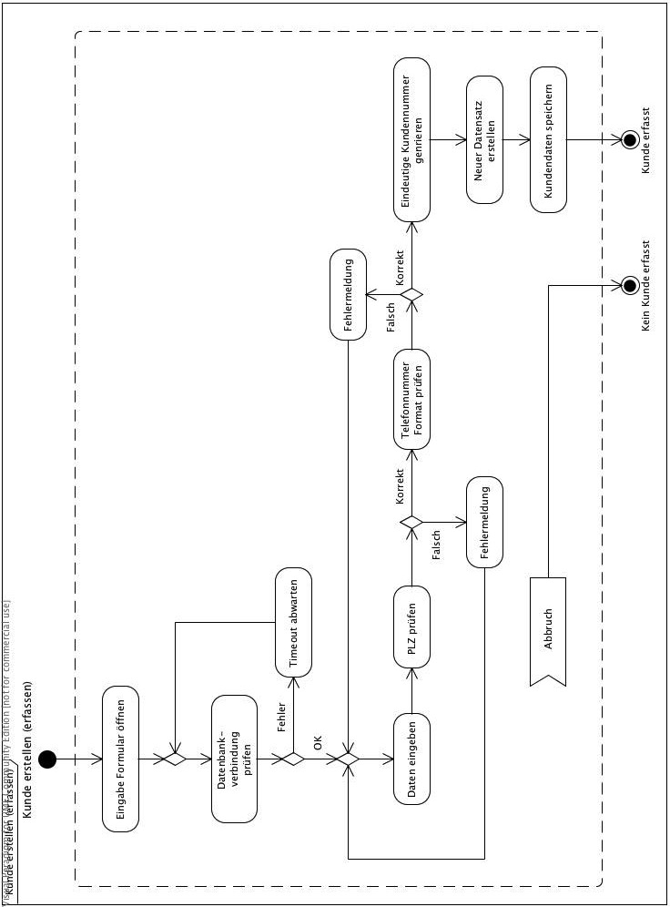
  - Iterationen im Entwicklungsprozess

Anwendungsfälle
Iterationen | Anwendungsfall/-fälle
#1 Erfassen | Kunde erstellen | Kunde suchen
#2 Bearbeiten | Kunde löschen | Kundendaten ändern
#3 Abfrage | Kundendaten abfrage
#4 Ausgabe | Kundendaten Belegdrucken | Mailing erstellen

Ergänzend
Der „Vollständigkeitshalber“ führen wir hier noch die Nichtfunktionalen-Anforderungen (Anwendungsfälle) sowie einige zusätzliche Cases (Tasks) die unserer Meinung nach zum Entwicklungsprozess gehören.
Iterationen | Nichtfunktionale Anforderungen und weitere Cases
#0 Schnittstellen | DB-Anbindung | Um-Systeme Anbindung
#4.1 Erster Systemtest | Gesamtes bestehendes System und dessen Funktionen
#4.2 Anbindung Umsysteme | Web-Shop | FiBu
#5 Oberfläche (GUI) | Weboberfläche | Simultaner Zugriff
#6 Usability | Einfacher Datenzugriff | Simultaner Zugriff
#7 Sicherheit und Einstellungen | Generischer Interface | Backup | Systemüber-wachung
#7.1 System Belastungstest | Testen des Gesamtsystems unter Last (Simulation in Betrieb)

Erläuterung zu den Iterationen

Grundsätzliches zur Ordnung - Erläuterungen
Da nicht bei allen Anwendungsfällen der Aufwand bekannt ist, sprich die Anwendungsfälle nicht ins Detail ausgearbeitet werden, ist es schwer den Umfang der jeweiligen Iterationen vernünftig zu gestallten. Will heissen es ist „nur“ möglich die Anwendungsfälle in deren Abhängigkeit sinnvoll zu Ordnen, nicht aber den Umfang der einzelnen Iterationen in etwa gleich gross zu halten.
Da infolge der vorliegenden Aufgabenstellung nicht bei allen Anwendungsfällen der Aufwand geschätzt und das Risiko ist, könnten dies in die Ordnung der Iterationen einfliessen. Es könnten also die Risikoreicheren Anwendungsfälle eher in den ersten Iterationen erledigt werde und die risikoärmeren, erst danach; wenn auch die Feedbacks der Risikoreicheren eingearbeitet werden können.
Weiter könnten pro Iteration besser Gruppen gebildet werden also die Anzahl Anwendungsfälle mit kleinerem Aufwand pro Gruppe erhöht und dafür aufwändigere Fälle oder Risikoreichere als einzelne Iterationen geplant werden.

Zusatzinfo zum Inhalt der einzelnen Iterationen
Jede Iteration setzt sich aus folgenden Schritten zusammen:
- Analyse
- Modulation
- Implementation
- Testing mit Feedback (Das Feedback der Tests haben Auswirkungen auf dieselbe und allenfalls die folgende Iteration.)
- Aufgabe: Objektorientierte Analyse (OOA) (Analysemodell/Fachklassenmodell erstellen)

  - Fachklassenmodell zu Anwendungsfälle

Anwendungsfall „Kunde Erstellen“ und „Kunde anzeigen“
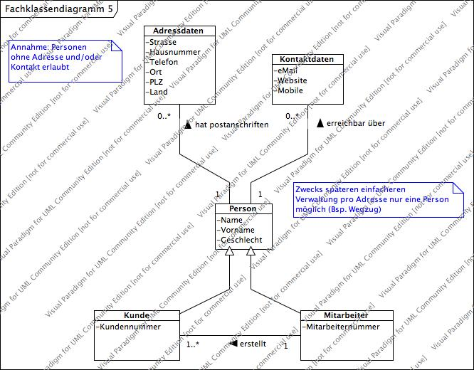
  - Sequenzdiagramm für Normalablauf

Anwendungsfall „Kunde Erstellen“
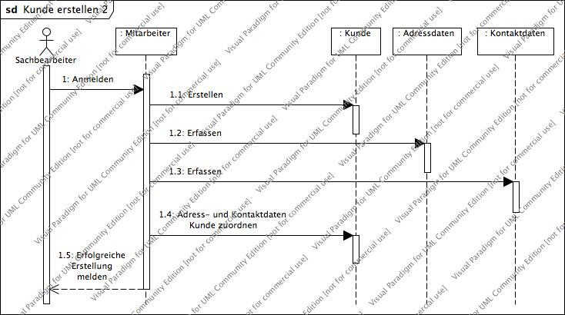
  - Zustandsdiagramm für die Abstraktion „Kunde“
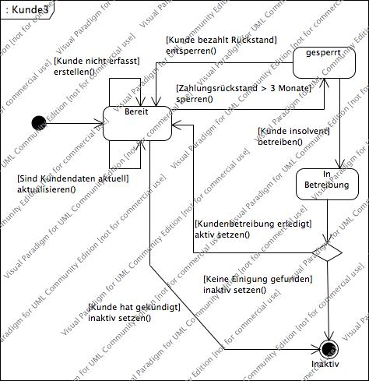
  - Glossar zur Fachliche Verantwortlichkeit
Bezeichnung | Fachliche Verantwortung der Klasse | Synonyme (nicht bewerten)
Kunde | Identifikation eines Bedarfsträgers beinhaltet Informationen zur Geschäftsbeziehung zwischen ihm (dem Kunden) und der Unternehmung.  Bezieht gegen ein entsprechendes Entgelt eine Leistung vom (unserem) Unternehmen. | Klient, Konsument, Verbraucher
Person | Abstrakte Darstellung! Stellt den Zugang zu zusätzlichen Daten wie Anschrift, Kontaktinformationen eines (Geschäfts-) Partner zur Verfügung.  Beispiel: Gemeinsamkeiten von Kunden, Mitarbeitern aber kann auch für Lieferanten oder Geschäftspartner stehen. | Leute, Mensch
Mitarbeiter | Identifiziert jemand, der für die Unternehmung mit anderen zusammenarbeitet; Daten pflegt und Änderungen im Kundensystem vornimmt. | Personal, Belegschaft, Angestellte(r)
Adressdaten | Trägt Informationen zur Bezeichnung des Wohnorts, der Straße und der Hausnummer einer schriftlichen Kontaktmöglichkeit.  Postalische Domizil-Daten einer Person oder Unternehmung. | Anschrift, Kontaktstelle
Kontakt | Daten für die direkte Kommunikation mit einer Person.  Ergänzend zu den Adressdaten wie allfällige Telefon, eMail, Website, Ansprechperson usw. | Koordinaten, Kontakt-Personalien

- Aufgabe: Objektorientiertes Design & Programmieren (OOA/D/P) (Entwurfsmodell erstellen und implementieren)

  - Glossar ergänzen englische Namen der Klassen
Der Vollständigkeitshalber haben wir neben den Namen und Synoymen auch die Bedeutung übersetzt. Dies muss nicht unbedingt bewertet werden.
Bezeichnung | Übersetzung | Synonyme (nicht bewerten) | Übersetzung | Beschreibung  Description
Kunde | Customer | Klient, Konsument, Verbraucher | Client,  Consumer,  -- | Identifikation eines Bedarfsträgers beinhaltet Informationen zur Geschäftsbeziehung zwischen ihm (dem Kunden) und der Unternehmung.  Bezieht gegen ein entsprechendes Entgelt eine Leistung vom (unserem) Unternehmen.
Identification of a carrier includes information required for business relationship between him (the client) and the company.
Refers to rates of pay, a performance from (our) company.
Person | Person | Leute, Mensch | People,  Human | Abstrakte Darstellung! Stellt den Zugang zu zusätzlichen Daten wie Anschrift, Kontaktinformationen eines (Geschäfts-) Partner zur Verfügung.  Beispiel: Gemeinsamkeiten von Kunden, Mitarbeitern aber kann auch für Lieferanten oder Geschäftspartner stehen.
Abstract representation! Provides access to additional information such as address, contact information of a (business) partner.
For example, similarities of customers, employees but can also stand for suppliers or business partners.
Gender | Geschlecht |  |  | Angabe zum Kunden ob er männlich oder weiblich ist.
Gender | Geschlecht |  |  | Informations about the client if it’s a male or female.
Mitarbeiter | Employee | Personal, Belegschaft, Angestellte(r) | Personnel,  Workforce,  Employee(s) | Identifiziert jemand, der für die Unternehmung mit anderen zusammenarbeitet; Daten pflegt und Änderungen im Kundensystem vornimmt.
 |  |  |  | Identifies someone who works for the company with others, maintains and modifies data in the customer system.
Adressdaten | Address | Anschrift, Kontaktstelle | --,  Point of contact | Trägt Informationen zur Bezeichnung des Wohnorts, der Straße und der Hausnummer einer schriftlichen Kontaktmöglichkeit.  Postalische Domizil-Daten einer Person oder Unternehmung.
Carries information about the name of the place, the street and the house number written contact information.
Postal domicile of a person or company data.
Kontakt | Coordinates | Koordinaten, Kontakt-Personalien | Coordinates,  Contact-Personnel | Daten für die direkte Kommunikation mit einer Person.  Ergänzend zu den Adressdaten wie allfällige Telefon, eMail, Website, Ansprechperson usw.
Data for direct communication with a person.
In addition to the address as any telephone, email, website, contact person, etc.

Bemerkung zu den folgenden Diagrammen
Gemäss Aufgabenstellung wurden nur die Eigenschaften Vor- und Nachname aufgeführt. Die im Anlalysemodell vorhandenen Eigenschaften Geschlecht (gender), Kundennummer (clientID) und Mitarbeiternummer (staffID) wurden also nicht "vergessen" sondern bewusst weg gelassen.
Bei den Methoden wurden die für die Klassen Adresse (Adress) und Kontakt (Coordinates) aber dennoch aufgenommen um die Logik einigermassen komplett dar zu stellen.
  - Fachklassendiagram 1. Iteration in Entwurfsmodell Fachklassenmodell überführen
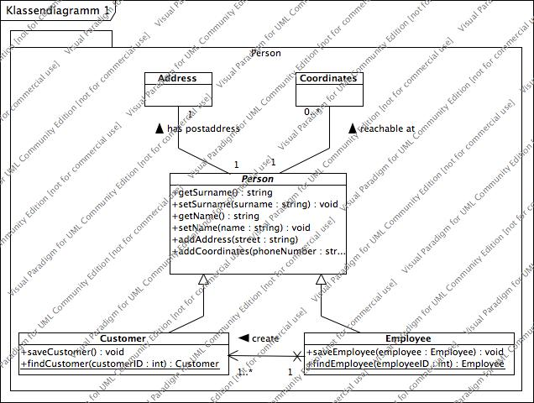

  - Fachklassenmodell in 3-Schichtenarchitektur integrieren

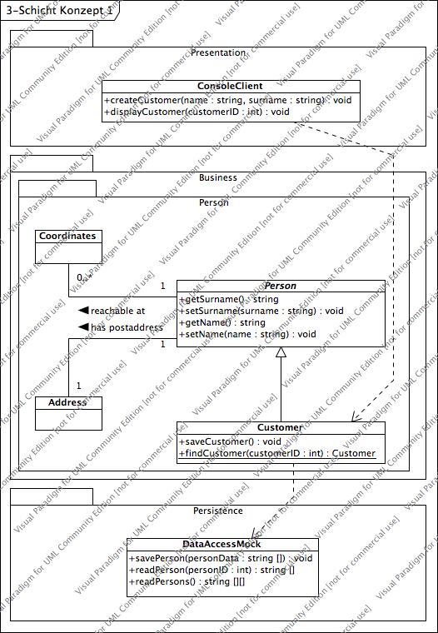
  - Entwurfsmodell mit Sequenzdiagramm überprüfen
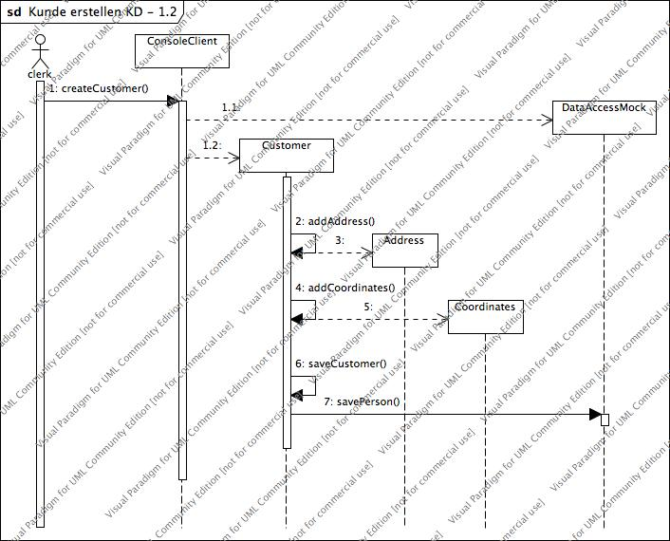
  - Entwurfsmodell in Prototyp implementieren
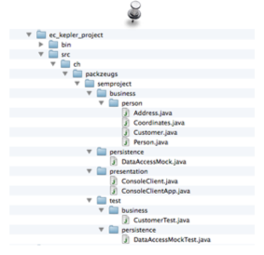
  - Prototyp testen
Einzelne Pakete (Schichten vom 3-Schicht Konzept) einzeln erfolgreich mit den Tests im Packet “ch.packzeugs.semproject.test” getestet.
Das Zusammenspiel der drei Schichten wurde mit der Klasse “ConsoleClientApp” erfolgreich durchgeführt und kann somit auch als erfolgreich getestet betrachtet werden.
  - Quelltext per Javadoc als HTML-Dokument erstellen
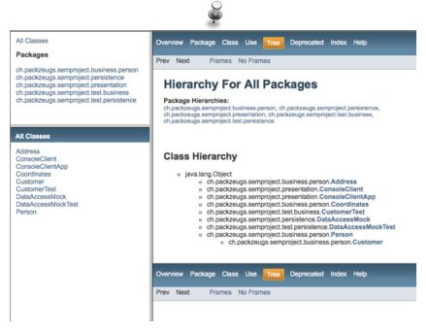
- Aufgabe: Objektorientierte Analyse, Design & Programmieren (OOA/D/P) (Analyse- und Entwurfsmodell anpassen, Entwurfsmodell implementieren)

  - Anpassungen (Fach-) Klassendiagramm - Analysemodell
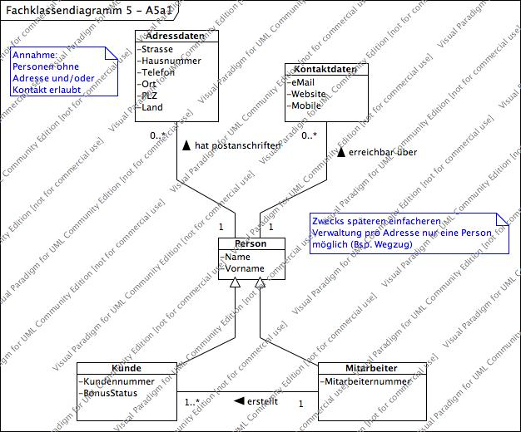
  - Angepasstes Klassendiagramm - (Entwurf-) Designmodell
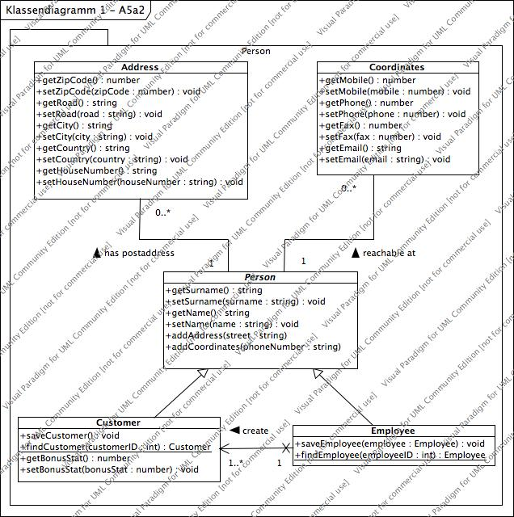
  - Erweiterung Design- Entwurfsmodell in “Business” und “Persistence” Schicht um abstrakten Klassen und Schnittstellen
Siehe nächste Aufgabe (5.4). Zusammengefast zu einer Aufgabe da für uns die Unterscheidung der Aufgabeninhalte nicht nachvollziehbar ist!
  - Klassen- und Komponentendiagramm mit “Singleton” und “Factory” (GoF) Design Pattern auf Business und Persistenc Schicht (3-Schichten Modell)
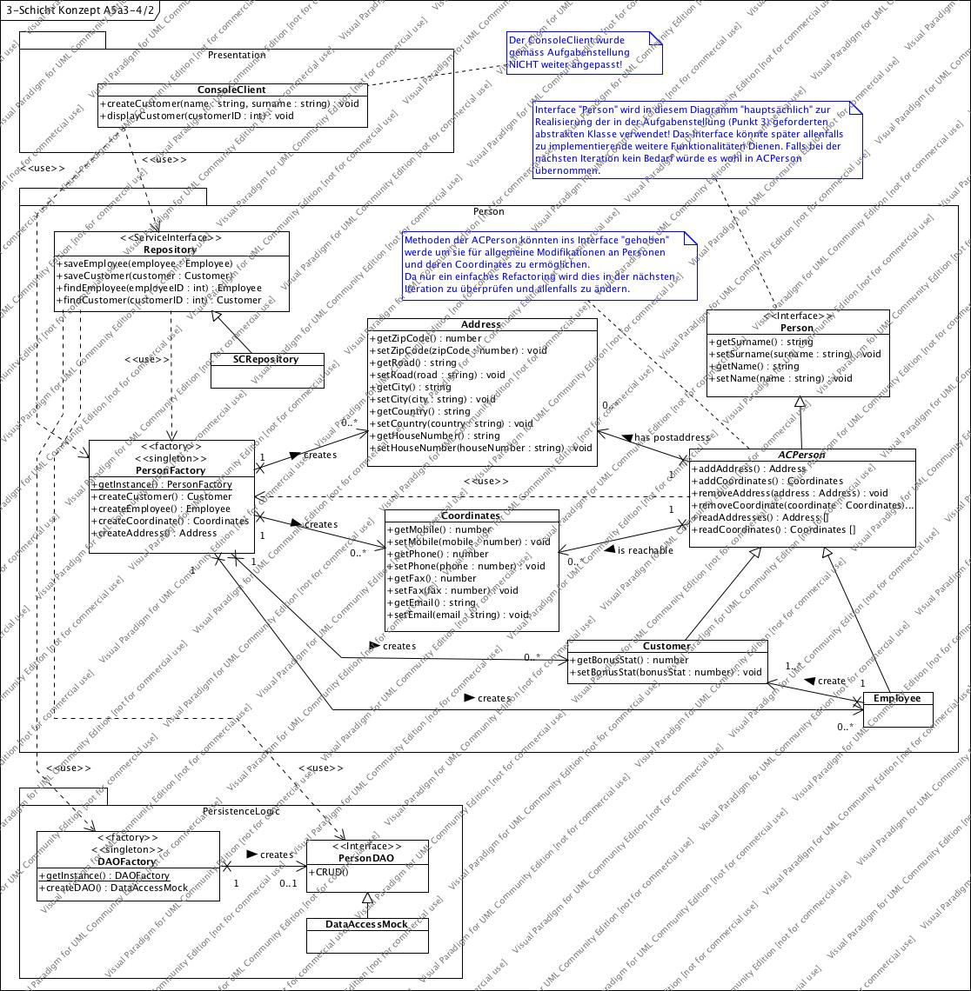
  - Sequenzdiagramm zur Überprüfung Normalfall “Kunde erstellen” - Korrekturen ableiten
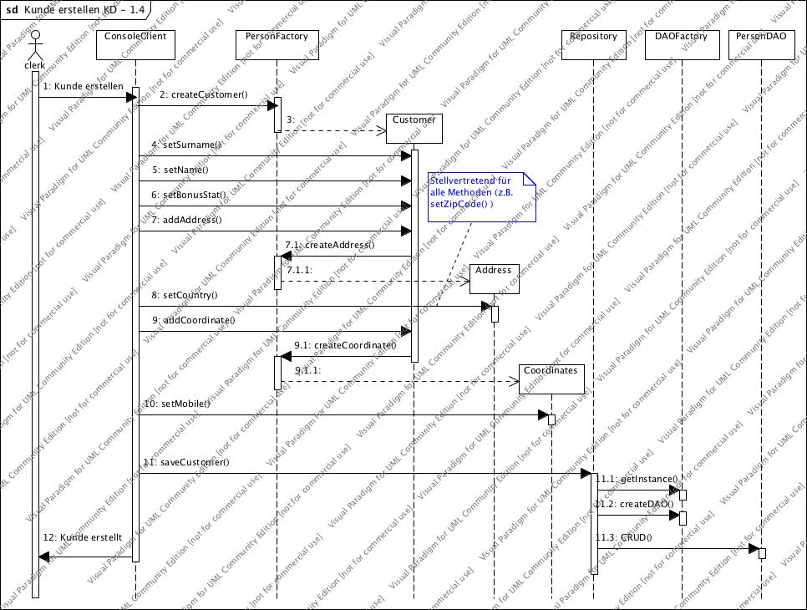
  - Glossar ergänzen um Klassen und Schnittstellen aus Design- Entwurfsmodell [5.3]

Layer Presentation
Class/Interface (Technical term) | Synonyme | Beschreibung  Description
ConsoleClient |  | Stellt einfachste Funktionalität für die Erstellung und Anzeige von Kunden zur Verfügung.
ConsoleClient |  | Provides simple functionality for creating and displaying customer.

Layer BusinessLogic
Class/Interface (Technical term) | Synonyme | Beschreibung  Description
Customer | Client,  Consumer,  -- | Identifikation eines Bedarfsträgers beinhaltet Informationen zur Geschäftsbeziehung zwischen ihm (dem Kunden) und der Unternehmung.  Bezieht gegen ein entsprechendes Entgelt eine Leistung vom (unserem) Unternehmen.  Hält Informationen zu Adresse(n), Koordinate(n) und Bonusstufe.
Customer | Client,  Consumer,  -- | Identification of a carrier includes information required for business relationship between him (the client) and the company.  Refers to rates of pay, a performance from (our) company.  Holds information about address (es) coordinate (s) and bonus level.
Person  <<interface>> | People,  Human | Stellt den Zugang zu Vor- und Nachnahme eines (Geschäfts-) Partner zur Verfügung.  Beispiel: Gemeinsamkeiten von Kunden, Mitarbeitern aber kann auch für Lieferanten oder Geschäftspartner stehen.
Person  <<interface>> | People,  Human | Provides access to first and last name of a (business partner.  For example, similarities of customers, employees but can also stand for suppliers or business partners.
ACPerson |  | Funktionalität zum einfügen, halten und entfernen von Adressen- und Koordinatendaten einer Person.
ACPerson |  | To add functionality, hold and remove addresses and coordinate data of a person.
Employee | Personnel,  Workforce,  Employee(s) | Identifiziert jemand, der für die Unternehmung mit anderen zusammenarbeitet; Daten pflegt und Änderungen im Kundensystem vornimmt.
Employee | Personnel,  Workforce,  Employee(s) | Identifies someone who works for the company with others, maintains and modifies data in the customer system.
Address | --,  Point of contact | Trägt Informationen zur Bezeichnung des Wohnorts, der Straße und der Hausnummer einer schriftlichen Kontaktmöglichkeit.  Postalische Domizil-Daten einer Person oder Unternehmung.
Address | --,  Point of contact | Carries information about the name of the place, the street and the house number written contact information.  Postal domicile of a person or company data.
Coordinates | Coordinates,  Contact-Personnel | Daten für die direkte Kommunikation mit einer Person.  Ergänzend zu den Adressdaten wie allfällige Telefon, eMail, Website, Ansprechperson usw.
Coordinates | Coordinates,  Contact-Personnel | Data for direct communication with a person.  In addition to the address as any telephone, email, website, contact person, etc.
Repository  <<interface>> |  | Zugriff auf Funktionalität der Klasse Repository hauptsächlich für Testzwecke der Repository Funktionalität. (einfacher Einsatz eines von Test-MOKs)
Repository  <<interface>> |  | Access to functionality of the class repository mainly for test purposes, the repository functionality. (simple use of a test-Mok)
SCRepository | Toolbox,  Toolservice | Funktionen zur Verwaltung und Benutzung von Objekten der Klassen Kunde und Angestellter.  Delegiert den Zugriff auf die Datenbank an die Schnittstelle PersonDAO und bildete Objekte des Layer Business über die PersonFactory.
SCRepository | Toolbox,  Toolservice | Functions for the management and use of objects of class customer and employee.  Delegates to access the database at the interface personDao and formed objects of Layer Business about the person Factory.
PersonFactory |  | Kontrolliert die Erstellung von Objekten im Package Person.
PersonFactory |  | Controls the creation of objects in the package person.

Layer Persistence
Class/Interface (Technical term) | Synonyme | Beschreibung  Description
DAOFactory |  | Kontrolliert den Lebenszyklus von Objekten mit der PersonDAO Schnittstelle.
DAOFactory |  | Controls the life cycle of objects with the personDAO interface.
PersonDAO  <<interface>> |  | Database-Access-Object (Baustein)  Ermöglicht das Schreiben, Lesen, Ändern und Löschen von Angestellten- oder Kundendaten. CRUD Funktionalität (Create-Read-Update-Delete)
PersonDAO  <<interface>> |  | Database Access Object (block)  Allows you to write, read, modify, and delete employee or customer data. CRUD functionality (Create-Read-Update-Delete)
DataAccessMock |  | Verarbeitet die Angestellten- und Kundendaten In-Memory.
DataAccessMock |  | Processes the employee and customer data in-memory.
  - Angepasstes Design- Entwurfsmodell implementieren [5.3]
  - JUnit Test auf “Business” und “Persistenz” Schicht für Normalfall “Kunde erstellen”
  - Normalfall “Kunde erstellen” und “Kunde anzeigen” testen
  - JavaDoc generieren

- Anhang
  - Aufgabenstellungen

Aufgabenstellung 1:
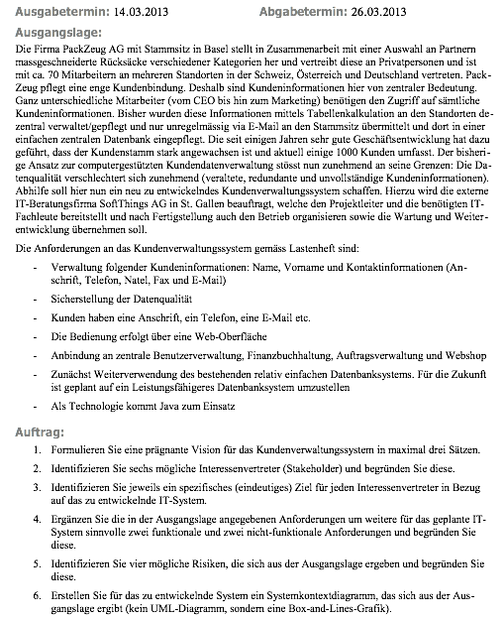

Bewertungskriterien Aufgabe 1
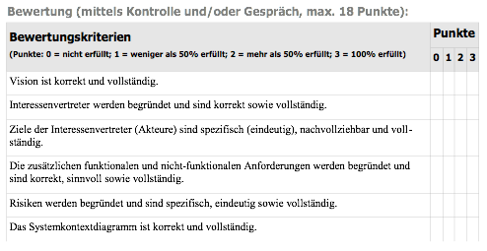

Bewertung Aufgabe 1 eMail vom 14.03.2013:

Hallo zusammen,

bei der Aufgabe 1 der Semesterarbeit habt Ihr 15 Punkte erreicht.

Die Punkte sind wie folgt von links nach rechts auf die angegebenen Bewertungskriterien von links nach rechts (bzw. im Aufgabenblatt von oben nach unten) verteilt:

2 3 3 2 3 2

Vision - Interessenvertreter - Interessenvertreterziele - Anforderungen Risiken - Systemkontext

Beste Grüsse
Arif

15 Punkt von max 18! = 5.18

Aufgabenstellung 2:


Bewertungskriterien Aufgabe 2:
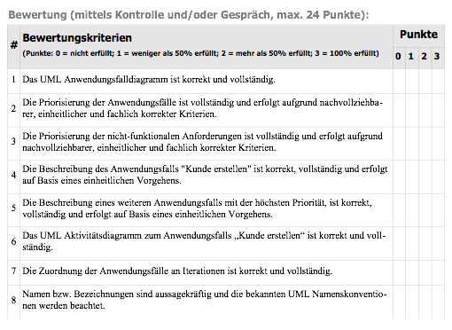

Bewertung Aufgabe 2 eMail vom 05.06.2013:

Hallo zusammen,

bei der 2. Aufgabe der Semesterarbeit habt Ihr 19 Punkte erreicht.

Die Punkte sind wie folgt von links nach rechts auf die in der Aufgabe angegebenen Bewertungskriterien von oben nach unten zu verteilen (1. von links auf 1. von oben, 2. links auf 2. von oben usw.):

2 3 2 2 2 3 3 2

Da ich Euch aus zeitlichen Gründen keine komplette bzw. keine mündliche Rückmeldung im Unterricht geben konnte, findet Ihr meine Rückmeldung zu den einzelnen Beurteilungskriterien unten.

Beste Grüsse
Arif

+++ Rückmeldung +++

1. Das UML Anwendungsfalldiagramm ist korrekt und vollständig:

include macht keinen Sinn
Falsche Vererbungen zwischen Anwendungsfällen
Akteure können z.T, Anwendungsfälle nicht benutzen

2. Die Priorisierung der Anwendungsfälle ist vollständig und erfolgt aufgrund nachvollziehbarer, einheitlicher und fachlich korrekter Kriterien:

---

3. Die Priorisierung der nicht-funktionalen Anforderungen ist vollständig und erfolgt aufgrund nachvollziehbarer, einheitlicher und fachlich korrekter Kriterien:

Nicht-funktionale Anforderungen fehlen

4. Die Beschreibung des Anwendungsfalls "Kunde erstellen" ist korrekt, vollständig und erfolgt auf Basis eines einheitlichen Vorgehens:

Beschreibung enthält nicht geforderte Elemente
Ablauf: Beschreibungen sind z.T. zu detailliert
Schritt oder Vorbed. "Benutzer anmelden" fehlt
Sonderfälle fehlen
Ablauf: Beschreibungen sind z.T. redundant

5. Die Beschreibung eines weiteren Anwendungsfalls mit der höchsten Priorität, ist korrekt, vollständig und erfolgt auf Basis eines einheitlichen Vorgehens:

Falsche Sonderfälle
Beschriebener Anwendungsfall hat nicht die höchste Prio
Schritte im Normalablauf fehlen
Schritt oder Vorbed. "Benutzer anmelden" fehlt

6. Das UML Aktivitätsdiagramm zum Anwendungsfalls „Kunde erstellen“ ist korrekt und vollständig:

---

7. Die Zuordnung der Anwendungsfälle an Iterationen ist korrekt und vollständig:

---

8. Namen bzw. Bezeichnungen sind aussagekräftig und die bekannten UML Namenskonventionen werden beachtet:

Namen z.T. nicht einheitlich

19 Punkt von max 24! = 4.95

Aufgabenstellung 3:
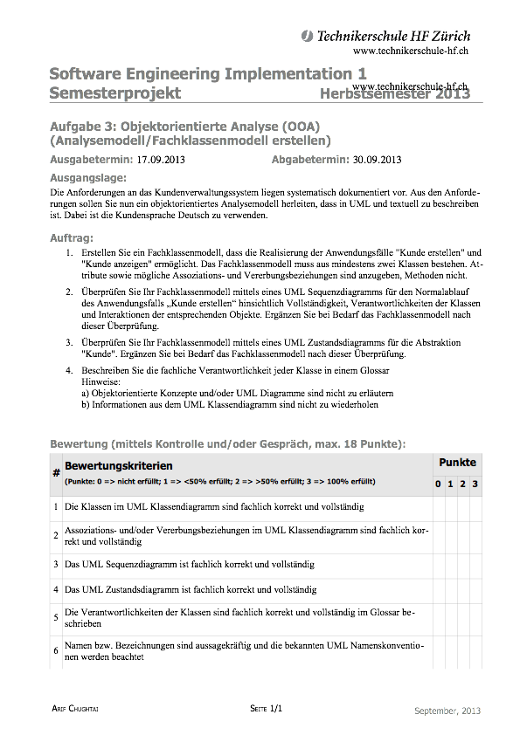

Bewertungskriterien Aufgabe 3

Bewertung Aufgabe 3 (Teil 1,2 und 4) eMail vom 07.10.2013

Hallo zusammen,

bei der 3. Aufgabe (ohne Auftrag 3) des Semesterprojekts habt Ihr 12 Punkte erreicht.

Die Punkte sind wie folgt von links nach rechts auf die in der Aufgabe angegebenen Bewertungskriterien von oben nach unten zu verteilen (1. von links auf 1. von oben, 2. links auf 2. von oben usw.):

2 3 2 0 3 2

Beste Grüsse
Arif

Zwischenergebnis:
12 Punkt von max 15! = 5.0

Bewertung Aufgabe 3 (Teil 3) eMail vom 30.10.13:

Hallo zusammen,

bei der 3. Aufgabe (jetzt mitAuftrag 3) des Semesterprojekts habt Ihr 14 Punkte erreicht.

Die Punkte sind wie folgt von links nach rechts auf die in der Aufgabe angegebenen Bewertungskriterien von oben nach unten zu verteilen (1. von links auf 1. von oben, 2. links auf 2. von oben usw.):

2 3 2 2 3 2

Beste Grüsse
Arif

Endergebnis:
14 Punkt von max 18 = 4.88
  - Aufgabenstellung 4:


Bewertungskriterien Aufgabe 4
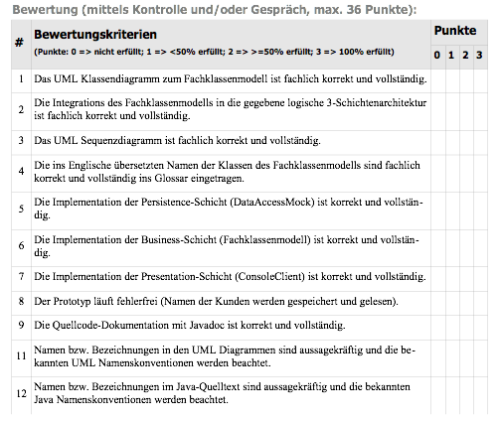

Bewertung Aufgabe 4 eMail vom 27.11.13

Hallo zusammen,

Ihr habt 30 Punkte erreicht.

Die Punkte sind wie folgt von links nach rechts auf die in der Aufgabe angegebenen Bewertungskriterien von oben nach unten zu verteilen (1. von links auf 1. von oben, 2. links auf 2. von oben usw.):
2 3 2 3 3 3 3 3 2 3 3

Beste Grüsse
Arif

Ergebnis:
30 Punkt von max 33 = 5.5

Aufgabenstellung 5:



Bewertungskriterien Aufgabe 5:
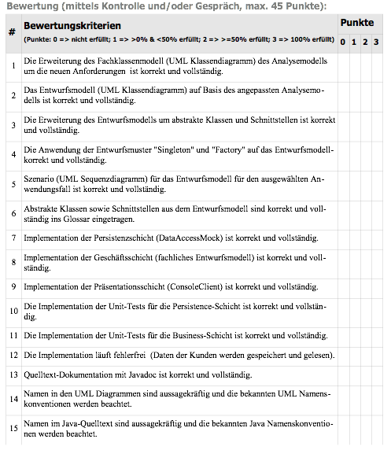

Bewertung Aufgabe 5 (Teil 1 und 2) eMail vom ………:

Zwischenergebnis:
… Punkt von max … = …

Bewertung Aufgabe 5 eMail vom ………

Endergebnis:
… Punkt von max … = …
  - Abgaberichtlinien
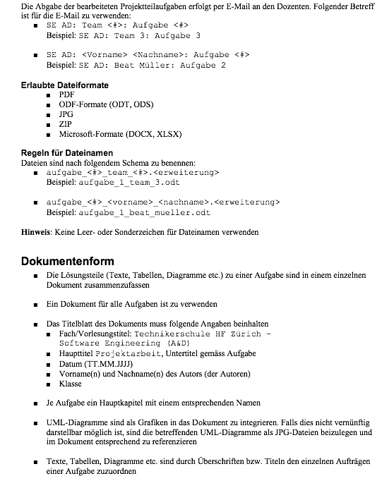
  - Zusatzinfos zu den Aufgaben

Aufgabe 4
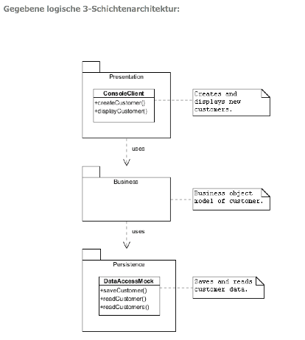

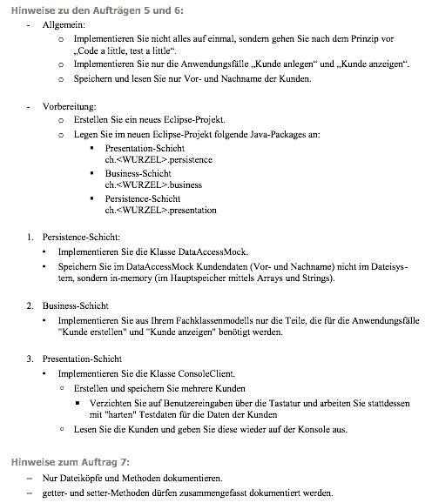

Aufgabe 5

